Miércoles
13
de Octubre

Primero de Primaria
Matemáticas

Buscando la figura

Aprendizaje esperado: Construye configuraciones utilizando figuras geométricas.

Énfasis: Comparar e identificar que una misma figura puede armarse de diferentes maneras.

¿Qué vamos a aprender?

Construirás configuraciones utilizando figuras geométricas.

Compararás e identificarás que una misma figura puede armarse de diferentes maneras.

Para esta sesión necesitarás el siguiente material:

- Hojas blancas o cuaderno.
- Tangram.
- Lápiz.

¿Qué hacemos?

Observa el siguiente rompecabezas.

¿Alguna vez has armado alguno? ¿Cómo sabes que pieza utilizar? ¿Todas las piezas son iguales?

Cuando armas un rompecabezas, en muchas ocasiones te guías por los colores, pero también en su forma, ya que no todas las piezas pueden embonar en el mismo lugar.

Existen otros tipos de rompecabezas, como el tangram, que ya conoces porque has trabajado con él en sesiones anteriores. Sus piezas son muy diferentes al rompecabezas que acabas de observar y eso te permite crear muchas figuras, todo depende cómo se acomoden las piezas y cuántas uses.

Por ejemplo, puedes hacer una casita con solo juntar dos piezas, ¿Te imaginas todo lo que puedes crear si juntas varias piezas?

Puedes armar un conejito como esta en el dibujo, intenta copiarla viendo que figuras se utilizaron.

Puedes empezar por poner la cabeza que es un cuadrado.

¿Cuál pieza crees que sigue? Sigue juntando piezas hasta lograr formar el conejito.

Hay piezas que puedes cambiar de lugar y la figura quedará igual a la que copiaste.

Observa que, si cambias la pata por una de las orejas, la figura del conejo queda igual.

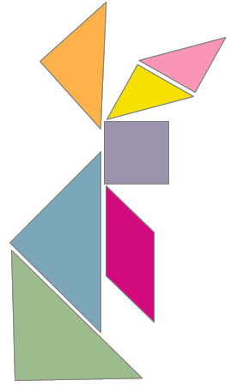

Ahora realiza otra figura, quizá descubras otra cosa especial.

Comienza a construir tu figura, puedes empezar por la cabeza, necesitas dos piezas.

Aquí en este caso, también puedes intercambiar las piezas para armar la cabeza del perro, ¿Puedes identificar cuáles son?

El cuadrado se puede formar con los triángulos pequeños, pero ¿Crees que podrías haberlos puesto en lugar del cuadrado?
Observa con atención, aunque el cuadrado se puede formar con los dos triángulos pequeños, no se pueden usar en la cabeza, porque faltaría uno para la pata trasera del perro.

Pero ya descubriste algunas cosas especiales, con los triángulos pequeños se pueden formar dos figuras o piezas del tangram, solo es pensar cómo acomodarlas.

Continúa jugando con tu tangram, con el puedes hacer varias figuras con las mismas piezas y, con algunas piezas pequeñas, se pueden formar otras más grandes del mismo rompecabezas, esto hace que sea un rompecabezas especial.

El Reto de Hoy:

Arma tres veces la cabeza del conejo cambiando cada vez una de las piezas por los dos triángulos.

O si prefieres también te propongo otro reto: Observa las siete piezas de tu tangram y busca con cuáles puedes armar un cuadrado grande y un romboide grande.

¡Buen trabajo!

Gracias por tu esfuerzo.

Para saber más:
Lecturas

https://www.conaliteg.sep.gob.mx/

